
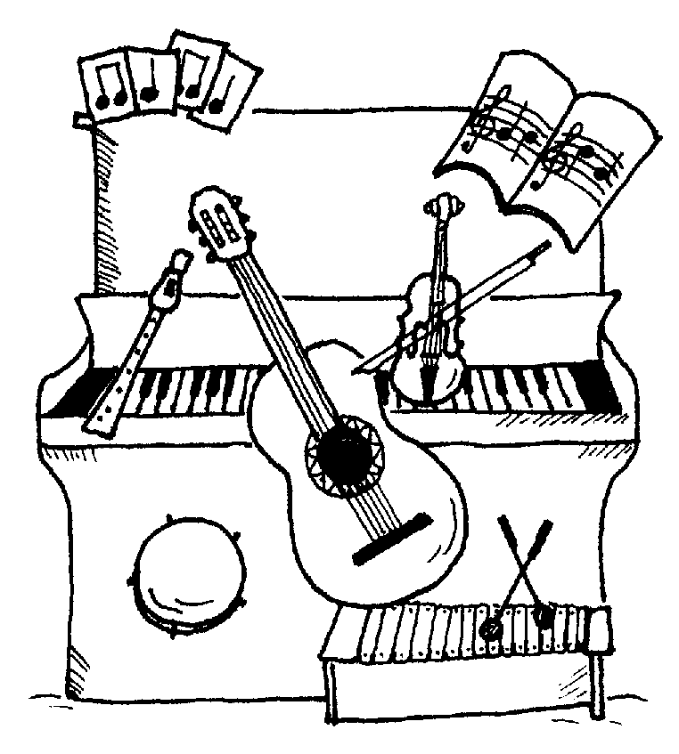

Instrumentenforscher

Du hast nun schon einige Instrumente kennen gelernt. Es gibt aber natürlich noch viel mehr!
Werde zum Instrumentenforscher und mach dich auf die Suche nach weiteren Instrumenten. Benutze Lexika oder schau im Internet nach, frage Verwandte und Bekannte, welche Instrumente sie kennen und was sie dir darüber erzählen können.
Finde auch heraus, zu welcher Familie die Instrumente gehören und wer darauf spielt (ein Orchestermusiker, Kinder in der Schule, usw.). Vielleicht gibt es auch schöne Bilder zu den Instrumenten oder du hast sogar das ein oder andere zu Hause.
Deine Entdeckungen kannst du in den Forscherfeldern unten aufschreiben. In der Klasse könnt ihr euch dann eure neuen Funde gegenseitig vorstellen.
Du wirst sehen, die Welt der Instrumente ist groß und immer wieder spannend!

Instrumentenforscher

Name des Instruments:

Instrumentenfamilie:

Wer spielt darauf? Wo wird es gespielt?:

Das kann ich noch über das Instrument erzählen:

Instrumentenforscher

Name des Instruments:

Instrumentenfamilie:

Wer spielt darauf? Wo wird es gespielt?:

Das kann ich noch über das Instrument erzählen:

Instrumentenforscher

Name des Instruments:

Instrumentenfamilie:

Wer spielt darauf? Wo wird es gespielt?:

Das kann ich noch über das Instrument erzählen:

